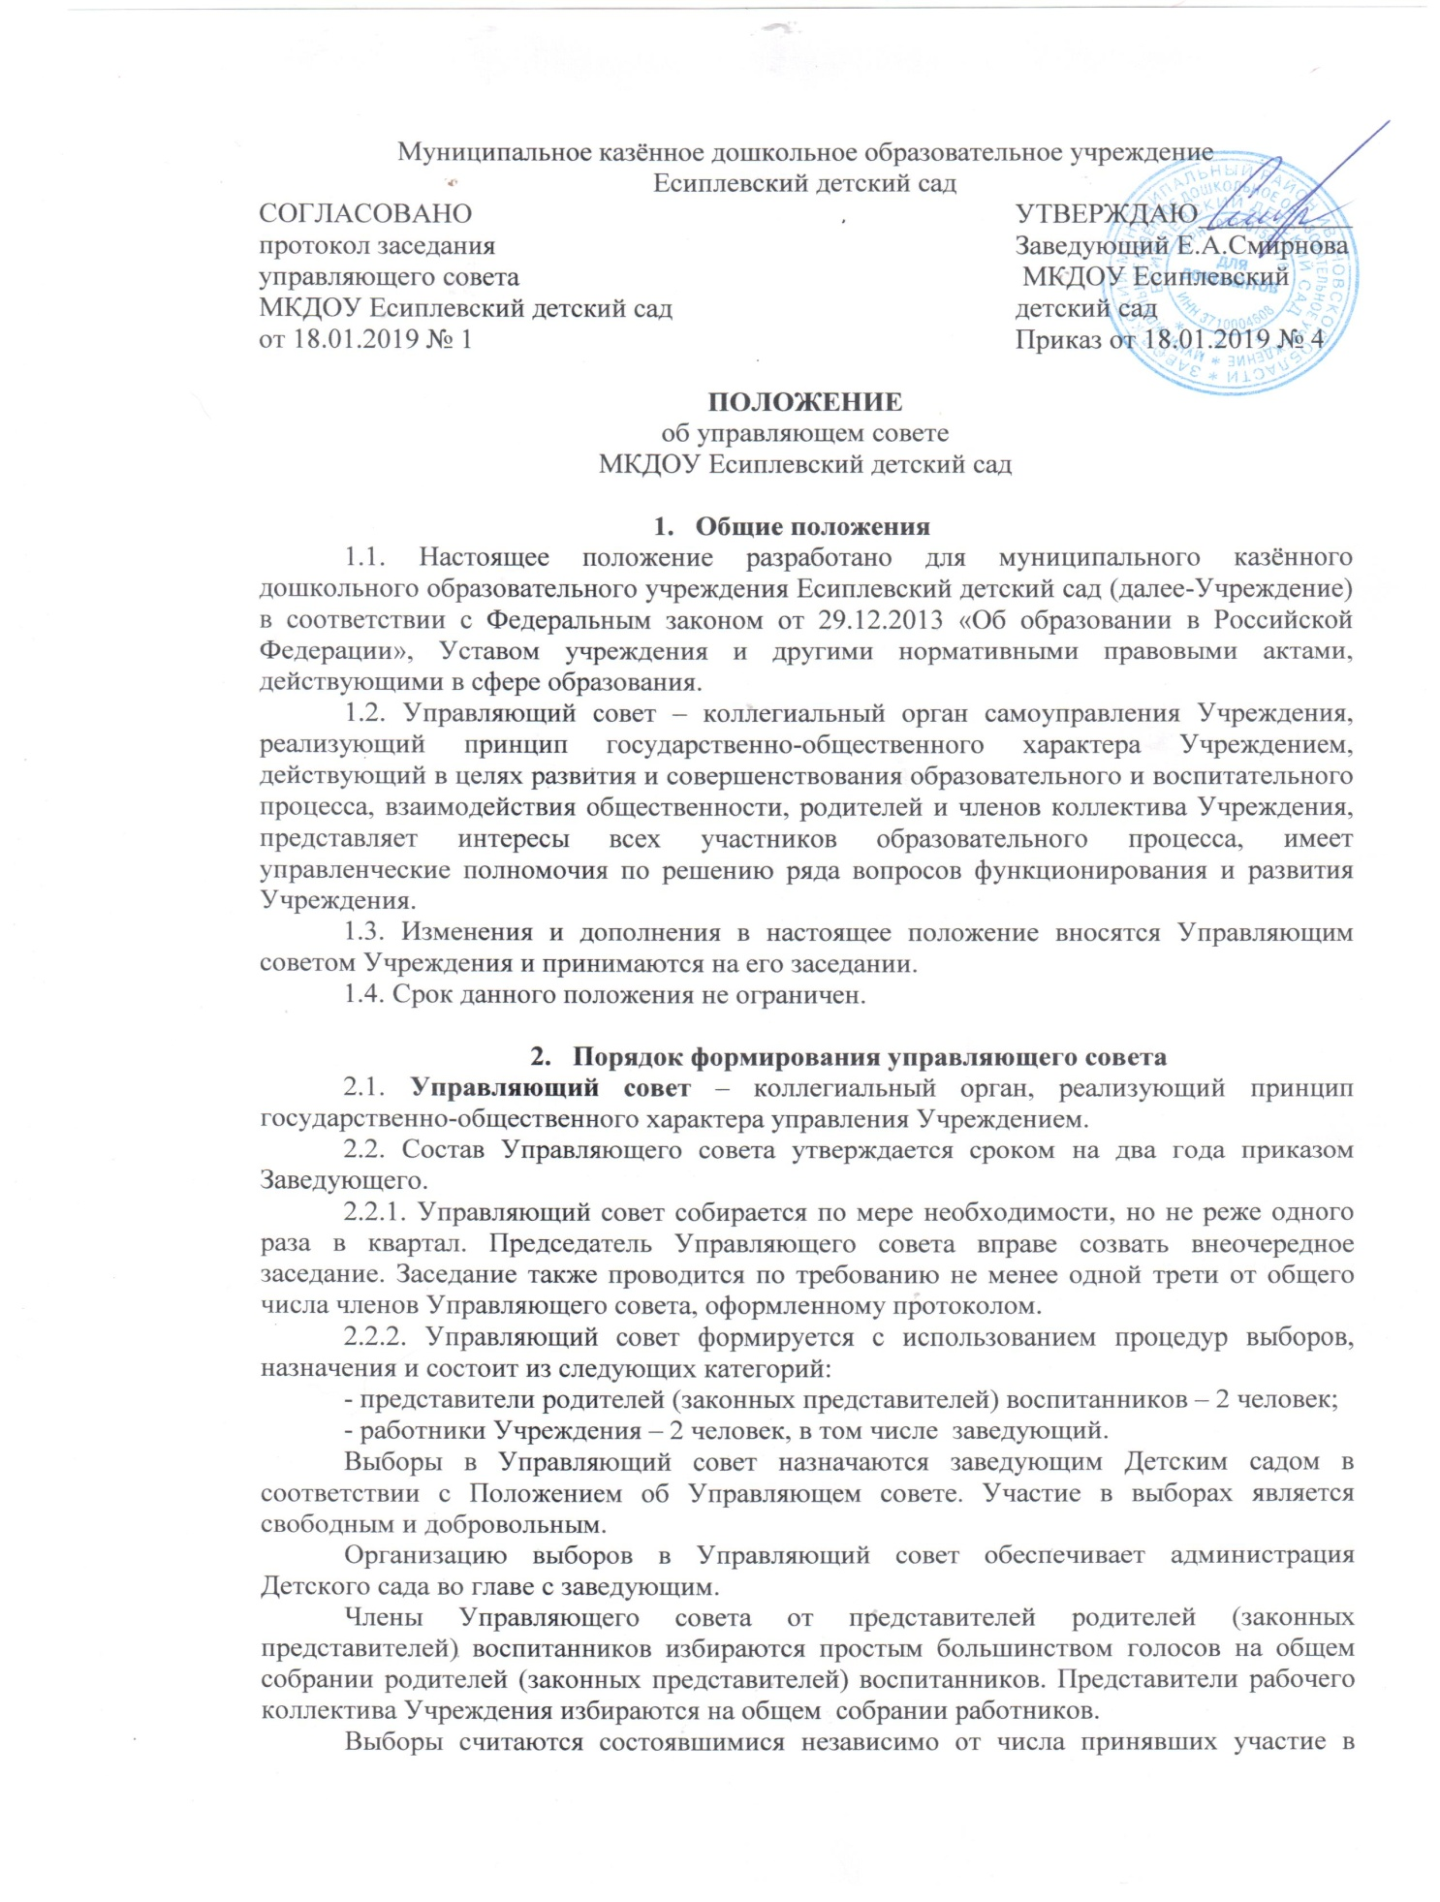

голосовании, при условии надлежащего извещения о дате и времени выборов всех лиц, имеющих право голоса.
На первом заседании Управляющего совета избирается его председатель. На случай отсутствия председателя Управляющий совет из своего состава избирает заместителя председателя.
Для организации и координации текущей работы, ведения протоколов заседаний и иной документации Управляющего совета избирается секретарь Управляющего совета.
Член Управляющего совета выводится из состава совета:
- по собственному желанию, выраженному в письменной форме;
- при увольнении заведующего Детским садом или работника, избранного членом Управляющего совета;
- в связи с прекращением образовательных отношений между Детским садом и
родителями (законными представителями) воспитанника;
- если член Управляющего совета не принимает участия в работе Управляющего совета (не посещает два и более заседания подряд без уважительных причин);
- совершения противоправных или аморальных действий, несовместимых с
членством в Управляющем совете.
Проведение дополнительных выборов в Управляющий совет в связи с выводом из его состава избираемого члена Управляющего совета организует заведующий Детским садом в срок до следующего после вывода из состава Управляющего совета его члена заседания Управляющего совета.

- Компетенции управляющего совета
3.1. Управляющий совет вправе принимать решения по вопросам, отнесенным к его компетенции:
- утверждение программы развития Детского сада, после согласования с Учредителем;
- участие в разработке и согласование локальные нормативные акты Учреждения, устанавливающие виды, размеры, условия и порядок выплат стимулирующего характера работникам Учреждения, показатели и критерии оценки качества и результативности труда работников;
- содействие к привлечению внебюджетных финансовых средств для обеспечения деятельности и развития Учреждения;
- согласование порядка привлечения и направления расходования финансовых и материальных средств из внебюджетных источников;
- оказание финансово-экономического содействия в работе Учреждения за счет рационального использования выделяемых Учреждению бюджетных средств, доходов от приносящей доход деятельности и привлечения средств из внебюджетных источников;
- структуры, компетенции, порядка формирования и работы органов управления Учреждения;
- обеспечение участия представителей общественности в деятельности функционируемых комиссий;
- оказание помощи организации при обучении детей с ограниченными возможностями здоровья, талантливых и одаренных детей;
- участие в подготовке ежегодного отчета по самообследованию Учреждения;
- осуществление контроля качества и безопасности условий обучения, воспитания и труда в Учреждении, принимает меры к их улучшению;
- согласование по представлению Заведующего Детским садом:
- правила приема, перевода и отчисления воспитанников;
- правила внутреннего распорядка воспитанников;
- рассмотрение жалоб и заявлений родителей (законных представителей) воспитанников на действия (бездействие) педагогических и административных работников Детского сада;
- введение новых методик образовательного процесса и образовательных технологий; программ, из утвержденных и рекомендованных (допущенных) к использованию в образовательном процессе дошкольного образовательного учреждения;
- осуществление контроля качества и безопасности условий обучения, воспитания и труда в Детском саду, принятие мер к их улучшению.
- внесение заведующему Детским садом предложений и рекомендаций в части:
- материально-технического обеспечения и оснащения образовательного процесса;
- создания в Детском саду необходимых условий для организации питания, медицинского обслуживания воспитанников,
- мероприятий по охране и укреплению здоровья воспитанников;
- развития воспитательной работы в Детском саду.
- заслушивание отчета заведующего Детским садом и отдельных работников;
- рассмотрение иных вопросов, отнесенных к компетенции Управляющего совета законодательством Российской Федерации, органов местного самоуправления, настоящим Уставом, иными локальными нормативными актами Детского сада.
3.2. Решения Управляющего совета правомочны, если на заседании присутствовало не менее половины его членов. Решения Управляющего совета принимаются простым (абсолютным) большинством голосов присутствующих членов. При равенстве голосов голос председателя является решающим.
Решения Управляющего совета оформляются протоколом, который подписывается председателем и секретарем Управляющего совета. Решения Управляющего совета, принятые в рамках его компетенции, являются обязательными для заведующего Учреждением, работников, родителей (законных представителей) воспитанников. По вопросам, для которых Уставом Управляющему совету не отведены полномочия на принятие решений, решения Управляющего Совета носят рекомендательный характер.
3.3. Коллегиальные органы управления, создаваемые в Детском саду, не вправе выступать от имени образовательной организации.

- Права и ответственность управляющего совета
  - Управляющий совет имеет право:
- принимать участие в управлении Учреждением, как орган самоуправления;
- требовать у заведующего Учреждением выполнения его решений;
- член Совета может потребовать обсуждения вне плана любого вопроса касающегося деятельности образовательного учреждения, если его предложение поддержит треть членов всего состава Совета;
- предлагать руководителю образовательного учреждения план мероприятий по совершенствованию работы образовательного учреждения;
- присутствовать и принимать участие в обсуждении вопросов о совершенствовании организации образовательного процесса на заседаниях педагогического совета, родительских комитетов образовательного учреждения;
- заслушивать и принимать участие в обсуждении отчетов о деятельности родительских комитетов, других коллегиальных органов управления образовательного учреждения;
- участвовать в организации и проведении мероприятий для воспитанников образовательного учреждения.
4.1.1. Каждый член управляющего совета при несогласии с решением последнего вправе высказать свое мотивированное мнение, которое должно быть занесено в протокол.
4.2. Управляющий совет несет ответственность:
- за выполнение, выполнение не в полном объеме или невыполнение закрепленных за ним задач;
- за соблюдение законодательства Российской Федерации об образовании в своей деятельности;
- компетентность принимаемых решений.

- Документация Управляющего совета
5.1 Протоколы Управляющего совета Образовательного учреждения входят в номенклатуру дел образовательного учреждения.
5.2 Заседания Управляющего совета оформляются протокольно, допустимо ведение протоколом на отдельных листах, подшиваемых в книгу протоколов.
5.3. В протоколах фиксируется ход обсуждения вопросов, выносимых на Управляющий совет, предложения и замечания членов Управляющего совета. Протоколы подписываются председателем и секретарем Управляющего совета.
5.4 Нумерация протоколов ведется от начала учебного года.

